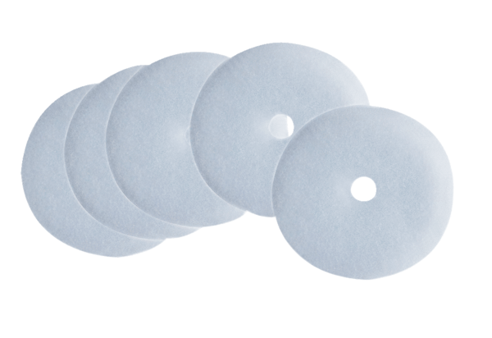Luftfilter, Ersatz ZF ECVerpackungseinheit: 5 StückSortiment: B
Artikelnummer: 0093.0758Hersteller: MAICO

